Nome: Data:
Sinais de trânsito
- Para que servem os sinais de trânsito?

- Legenda as imagens escrevendo ao lado a descrição correta.
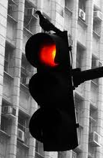

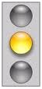

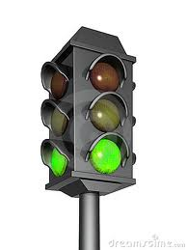

Os carros têm de parar. | Cuidado, o semáforo vai ficar vermelho! | Os carros podem passar.

- Assinala com um X as atitudes corretas.
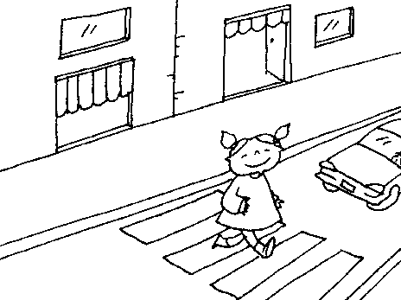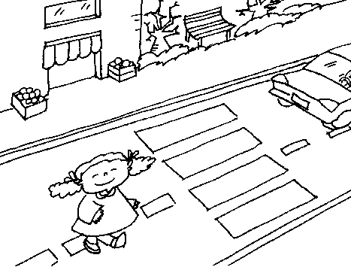

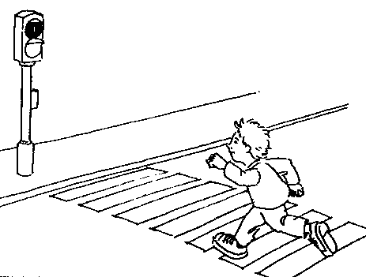 | 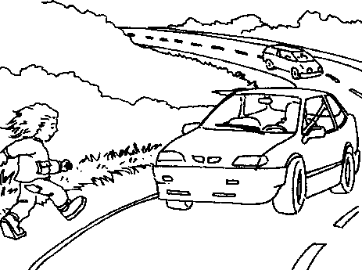

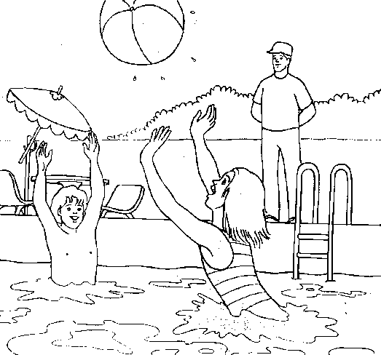
- Que cuidados devemos ter nas praias e piscinas?

- Descreve o significado das bandeiras.
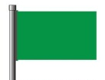

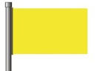

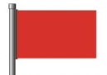

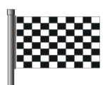

Podes nadar. | Podes nadar, mas com cuidado. | Não podes tomar banho. | Praia não vigiada.

